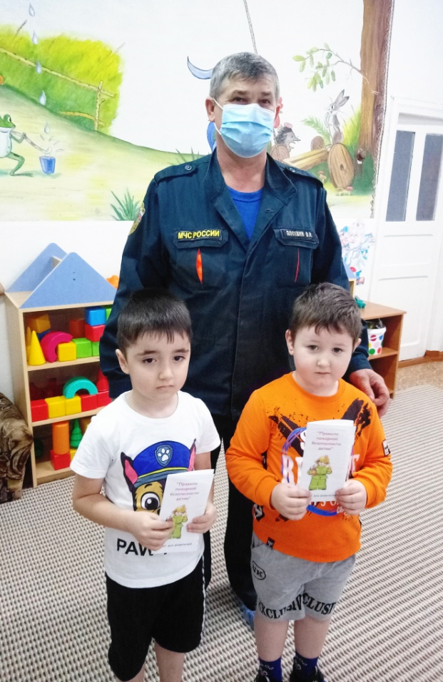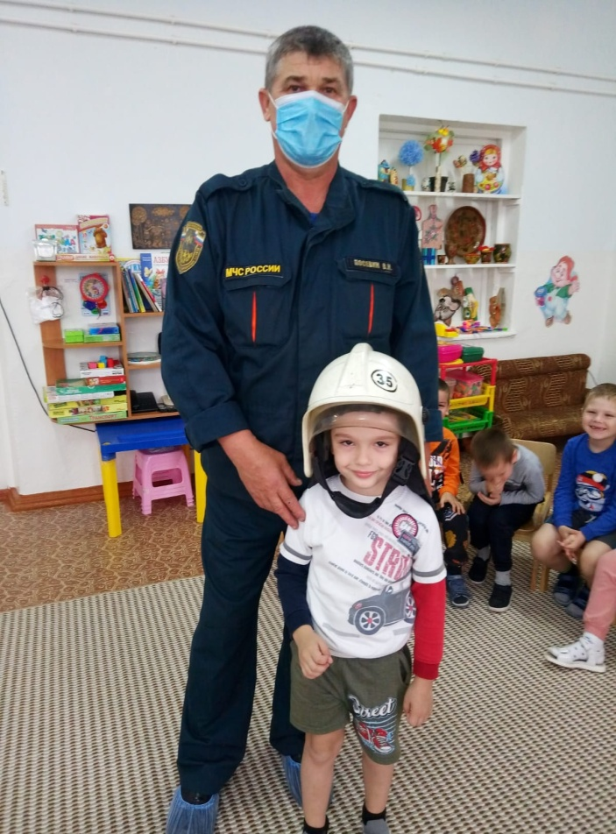

04.03.2022 г. с целью профилактики пожарной безопасности в группе побывал сотрудник МЧС, в занимательной форме познакомил детей правилами пожарной безопасности, рассказал о причинах возникновения пожаров и первичными средствами пожаротушения. Для закрепления полученных знаний представитель ПЧ провел краткое анкетирование и раздал детям красочные буклеты, содержащие полезную информацию.

Воспитатель: Посевина Г.В.

